Приложение 2

ПЕРЕЧЕНЬ ЗАДАНИЙ
ко второму разделу программы (двигательные задания-тесты) областного финала Спартакиады трудящихся (МУЖЧИНЫ)

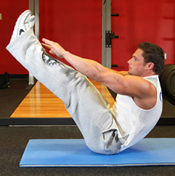
Задание 1. СКЛАДНОЙ НОЖ.

Оборудование: гимнастический мат, секундомер.
Процедура выполнения: из и.п. лежа на спине, руки вытянуты вверх. По сигналу судьи участник должен поднять обе ноги одновременно до угла 80- 90 градусов и коснуться носков, либо голеностопа двумя руками одновременно. После чего должен лечь коснувшись пятками и кистями рук поверхности.
Оценка результата: фиксируется количество касаний за 30 с.

Рис .1. Складной нож.

Задание 2. «ПОДНИМАНИЕ И ОПУСКАНИЕ ПРЯМЫХ НОГ».
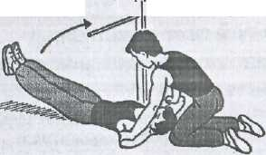
Оборудование: мат, гимнастическая палка, секундомер, свисток.
Процедура выполнения: испытуемый лежит на спине на мате, прямые ноги вместе, руки лежат на мате за головой, пальцы переплетены. Партнер расположен со стороны тестируемого и удерживает его за руки. По сигналу испытуемый поднимает прямые ноги (угол 45 градусов) до
касания пальцами ног установленной гимнастической палки или дру-
гого пригодного для этой задачи предмета, затем опускает их, до касса-
Рис.2. Поднимание ния пятками мата.
опускание ног. Оценка результата: фиксирует число выполненных циклов, вклю-
чающих касания гимнастической палки за 30с.

Задние3 . БЕГ К ПРОНУМЕРОВАННЫМ МЯЧАМ.
Оборудование: 5 медицинболов (по 3 кг), 1 медицинбол (4 кг), секундомер, измерительная лента, мел.
3
2
5
4
1
1
2
5
3
4
Процедура выполнения: участник стоит перед медицинболом (4 кг). Позади него на расстоянии 3 м лежат 5 медицинболов по 3 кг на расстоянии 150 см друг от друга в кружках с четко пронумерованными от 1 до 5, но не в последовательности как показано на рис.1.
Как только судья называет цифру, участник поворачивается и бежит к соответственно пронумерованному медицинболу, берёт его и несёт его к соответствующему номеру на противоположной стороне, бежит назад к 4-х килограммовому мячу. Как только он касается 4-кг мяча, судья называет новую цифру.
Оценка результата: фиксируется время перемещения четырёх мячей.

Рис .3. Бег к пронумерованным мячам.

Задание 4. «ВОСЬМЕРКА ВОКРУГ НОГ».
Организация (расположение):
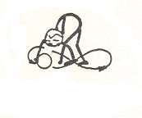
Оборудование: один баскетбольный мяч, секундомер, калькулятор.
Процедура выполнения: упражнение выполняется из исходного положения - ноги врозь, баскетбольный мяч между ног, ведущая рука на мяче. По сигналу участник должен выполнить 10 восьмерок мячом вокруг ног, не отрывая мяч от поверхности пола. Участник может выполнять задание в любую
Рис .4. Восьмерка удобную для него сторону.
вокруг ног. Оценка результата: фиксируется время выполнения задания с точно-
стью до 0,1 сек, за которое участник выполнил 10 полных «восьмерок».

Задание 5. «УПРАЖНЕНИЕ-РЕАКЦИЯ-МЯЧ».
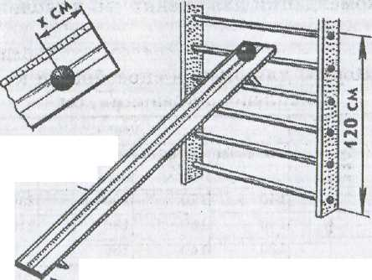  Организация (расположение):  Рис .5. Упражнение-реакция-мяч. | Оборудование: 2 гимнастические скамейки, 1 баскетбольный мяч (диаметр 75 - 77 см), сантиметровая лента, гимнастическая стенка, калькулятор, 2 фишки на линии старта.  Общие указания и замечания: верхний край гимнастической скамейки поднят на высоту 120 см. Задание можно проводить только в зале. При выполнении этого упражнения с участниками старших классов или со взрослыми следует увеличить расстояние от скамеек до стартовой линии с 1,5 м до 2,0 м.
Процедура выполнения: на верхнем конце двух
наклонных гимнастических скамеек, закрепленных на гимнастической стенке, как показано на рисунке, находится мяч, удерживаемый судьей. Участник стоит в ожидании сигнала за линией старта (расстояние от скамеек до стартовой линии 1,5 м) спиной по направлению движения. Судья дает сигнал и отпускает мяч. Участник реагирует на сигнал, поворачивается и подбегает (поочередно слева и справа от гимнастической скамьи из двух попыток) к мячу, катящемуся по гимнастической скамейке, останавливает его двумя руками на определенной отметке сантиметровой ленты.
Оценка результата: на сантиметровой ленте фиксируется расстояние, которое прокатился мяч по гимнастической скамейке до того момента, когда его остановил участник. Участнику дается три попытки, из них одна пробная. Результат двух попыток, выполненных участником, суммируется, высчитывается средний результат, записывается в протокол.

Задание 6. «ПРЫЖОК В ДЛИНУ С МЕСТА».
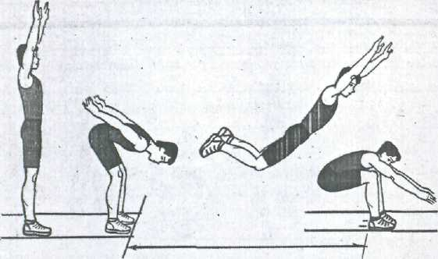  Организация (расположение):  Рис .6. Прыжок в длину с места. | Оборудование: измерительная лента, свисток, мел, гимнастический мат.  Процедура выполнения: исходное положение: стать носками к стартовой черте, приготовиться к прыжку, сгибая ноги в коленях, выполнить толчок двумя ногами с махом руками и приземление на обе ноги.  Оценка результата: фиксируется результат длины прыжка из трех попыток. Она измеряется в сантиметрах от стартовой линии до ближнего к стартовой линии касания участником места приземления ногами (пятками) или другими частями туловища (ягодицы, руки). Фиксируется лучший результат из трех попыток.
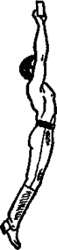
Задание 7. «ПОДТЯГИВАНИЕ НА ПЕРЕКЛАДИНЕ».

Оборудование: стационарная или подвесная перекладина.
Процедура выполнения: вис хватом сверху; сгибая руки, подтянуться; разгибая руки, опуститься в вис. Положение виса фиксируется; при подтягивании подбородок выше грифа перекладины.
Подтягивание выполняется из виса на прямых руках хватом сверху. Необходимо подтянуться так, чтобы подбородок был выше перекладины; движение выполняется без рывков и маховых движений ногами.
Оценка результата: фиксируется количество подтягиваний.

Рис. 7. Вис на перекладине.

Задание 8. СГИБАНИЕ РУК НА ПАРАЛЛЕЛЬНЫХ БРУСЬЯХ.
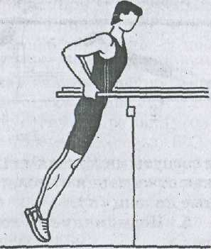
Оборудование: брусья параллельные, коврик или мат, свисток.
Процедура выполнения: участник становиться лицом к концам брусьев , подпрыгивает и принимает положение в упоре, после чего сгибает локти под углом 90 градусов или менее, а затем снова выпрямляет их. Задача состоит в том, чтобы произвести как можно больше сгибаний рук в заданном режиме.
Оценка результата: фиксируется количество правильно выполненных попыток.

Рис .8. Сгибание рук.

ПЕРЕЧЕНЬ ЗАДАНИЙ
ко второму разделу программы (двигательные задания-тесты) областного финала Спартакиады трудящихся (ЖЕНЩИНЫ)

Задание 1. ТОЧНОЕ КАТАНИЕ МЯЧА РУКОЙ.

Оборудование: две гимнастические скамейки, измерительная лента, набивной мяч массой 1 кг, калькулятор.
Процедура выполнения: две гимнастические скамейки, или два деревянных бруса, стоят параллельно друг другу на расстоянии 10 см. Участник должен толкнуть мяч рукой с такой силой, чтобы он докатился до линии, находящейся в 3 м от начала гимнастической скамейки. Участнику даются две пробные и пять зачетных попыток для каждой руки. После каждой попытки фиксируется результат.
Оценка результата: вычисляется среднее отклонение (в см) из 5 попыток.
Вариант: кроме набивного мяча можно использовать еще волейбольный или баскетбольный мячи.

Задание 2. ВРАЩЕНИЕ ОБРУЧА ВОКРУГ ТУЛОВИЩА.

Оборудование: один алюминиевый обруч, секундомер.
Процедура выполнения: выполняется из исходного положения – основная стойка, обруч прижат к спине, руки на обруче располагаются произвольно.
Оценка результата: подсчитывается количество оборотов обруча вокруг талии за30 с.
Задание 3. БЕГ К МЯЧАМ.
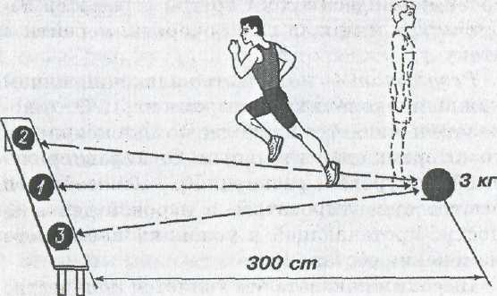
Оборудование: гимнастическая скамей-ка, 3 набивных мяча массой по 2 кг и 1 мяч массой 3 кг, секундомер, измерительная лента.
Процедура выполнения: участник стоит перед набивным мячом массой 3кг.
Сзади него на расстоянии 300 см установлена гимнастическая скамейка с расположенными на ней тремя пронумерованными мячами. По сигналу судьи участник касается мяча
Рис.1. «Бег к мячам». массой 3 кг, затем мяча №1, опять мяча массой 3кг, мяча № 2
и после того опять мяча массой 3 кг; задание выполнено.
Оценка результата: оценивается время выполнения задания до 0,1сек.

Задание 4. ПРЫЖОК ВВЕРХ С МЕСТА СО ВЗМАХОМ РУК.
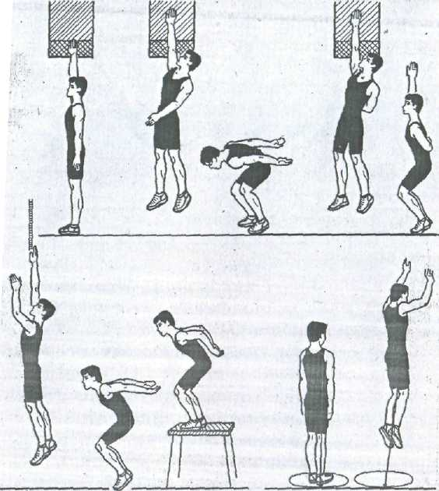
Оборудование: гибкая измерительная лента, пояс, тесьма – 1м, напольный крепеж (по В.М.Абалакову), калькулятор.
Оценка результата: определяется высота подскока в сантиметрах по высвободившейся длине ленты во время прыжка (рис.2). Фиксируется лучший из трех попыток.

Рис.2. Определение скоростно-силовых способностей – прыжок.

Задание 5. ЗАДАНИЕ-ТЕСТ «ПРЫЖКИ СО СКАКАЛКОЙ».

Организация (расположение):
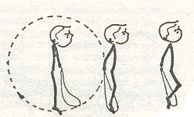
Оборудование. Гимнастическая скакалка, секундомер.
Процедура выполнения. Участник принимает исходное положение – основная стойка, скакалка сзади у пяток. По команде, участник начинает выполнять прыжки. Если он по какой-либо причине останавливается, это не является препятствием для дальнейшего выполнения задания с продолжением подсчета до завершения времени, отведенного на задание.
Оценка результата – подсчитывается количество
Рис.3. «Прыжки со скакалкой». прыжков за 30 сек.

Задание 6. ПОДНИМАНИЕ ТУЛОВИЩА ЗА 30 СЕКУНД.

Организация (расположение):
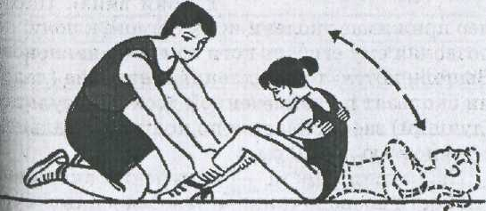
Оборудование: гимнастический мат или коврик, секундомер, свисток.
Процедура выполнения: исходное положение: лежа на спине (на гимнастическом мате или коврике), ноги согнуты в коленных суставах под углом 90 градусов, руки перед собой как показано на рисунке или за головой, пальцы рук в замок. Партнер прижимает ступни к полу. По команде «Марш» энергично
Рис.4. Поднимание туловища согнуться до касания локтями бедер или коленей, если руки на
за 30 сек. груди или касание грудью бедер или коленей, если руки за го-
ловой. Обратным движением вернуться в исходное положение
до касания лопатками гимнастического мата.
Оценка результата: учитывается полное количество подъемов, выполненных за 30 сек.

Задание 7. «НАКЛОНЫ ТУЛОВИЩА ВПЕРЕД ИЗ ПОЛОЖЕНИЯ СИДЯ».

Организация (расположение):
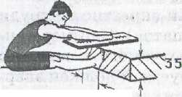
Оборудование: рулетка, гимнастический мат.
Процедура выполнения: на полу обозначить центральную и перпендикулярную линии, как показано на рисунке. Сидя на полу, ступнями ног следует касаться центральной линии, ноги выпрямлены в коленях, ступни вертикальны, расстояние между ними составляет 20-30 см. Выполняется три пробных наклона, на чет-
Рис.5. Наклоны туловища вертом регистрируется результат.
вперед из положения сидя. Оценка результата: фиксируется в см, которые могут
иметь значение со знаком «+», если участник на четвертой по-
пытке пальцами рук коснулся пола за центральной линией и со знаком «-», если касание произведено до этой линии.
Примечание. Колени выполняющего придерживает судья или его помощник так, чтобы они были выпрямлены при выполнении задания.

Задание8. МЕТАНИЕ НАБИВНОГО МЯЧА ИЗ ПОЛОЖЕНИЯ СЕД НОГИ ВРОЗЬ.

Оборудование: набивной мяч, весом 1-3 кг, измерительная лента.
Процедура выполнения: мяч удерживается двумя руками над головой. Из этого положения участник слегка наклоняется назад и метает мяч вперед как можно дальше.
Оценка результата: длина метания определяется от воображаемой линии пересечения таза и туловища до ближней точки касания снаряда.

